МИНИСТЕРСТВО ОБРАЗОВАНИЯ И НАУКИ
ДОНЕЦКОЙ НАРОДНОЙ РЕСПУБЛИКИ
ГКОУ «ЕНАКИЕВСКАЯ СПЕЦИАЛЬНАЯ ШКОЛА-ИНТЕРНАТ №30»

( Обобщение педагогического опыта)

Физкультурно-оздоровительная работа
с учащимися младшего школьного возраста
с интеллектуальными нарушениями в условиях школы-интерната

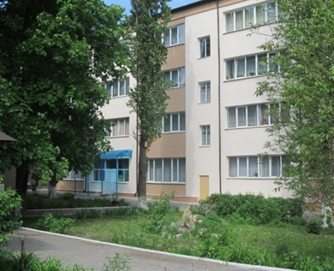
Подготовил:
учитель-дефектолог
Зубов Д.Г.

«Забота о здоровье ребёнка–это не просто комплекс санитарно-гигиенических норм и правил... и не свод требований к режиму, питанию, труду, отдыху. Это, прежде всего забота о гармоничной полноте всех физических и духовных сил, и венцом этой гармонии является радость творчества» В.А.Сухомлинский.
Здоровье человека, как известно, закладывается еще в детстве, поэтому очень важно формировать потребность в здоровом образе жизни с самого юного возраста. Организм ребенка в начальной школе требует большой двигательной активности, что связано с его возрастными физиологическими потребностями. И это необходимо учитывать в работе с детьми. Очень важно правильно сочетать умственную и физическую нагрузку. Специальные занятия по лечебной физкультуре (ЛФК) являются неотъемлемой частью системы мероприятий по физическому развитию обучающихся с умственной отсталостью (интеллектуальными нарушениями).
Рабочая программа по коррекционному курсу «Лечебная физическая культура» в 1-4 классах была составлена в соответствии с Адаптированной основной общеобразовательной программой образования обучающихся с легкой умственной отсталостью (интеллектуальными нарушениями).
Нормативно-правовую базу разработки рабочей программы «Лечебная физическая культура» для 1 (дополнительного) -3 классов составляют:
− Федеральный закон «Об образовании в Российской Федерации» от 29.12.2012 №273-ФЗ;
− Федеральный государственный образовательный стандарт образования обучающихся с умственной отсталостью (интеллектуальными нарушениями), утвержденный приказом МО РФ от 19.12.2014 г. №1599);
− Приказ Министерства просвещения Российской Федерации «Об утверждении федеральной адаптированной основной общеобразовательной программы обучающихся с умственной отсталостью (интеллектуальными нарушениями)» от 24 ноября 2022 №1026; - Федеральная адаптированная основная общеобразовательная программа обучающихся с умственной отсталостью (интеллектуальными нарушениями);
− Приказ Министерства просвещения Российской Федерации «Об утверждении Порядка организации и осуществления образовательной деятельности по основным общеобразовательным программам - образовательным программам начального общего, основного общего и среднего общего образования» от 22.03.2021 № 115;
− Приказ Министерства просвещения Российской Федерации «О внесении изменений в Порядок организации и осуществления образовательной деятельности по основным общеобразовательным программам - образовательным программам начального общего, основного общего и среднего общего образования, утвержденный приказом Министерства просвещения Российской Федерации от 22 марта 2021 г. № 115» от 11.02.2022 № 69;
− СП 2.4.3648-20 «Санитарно-эпидемиологические требования к организациям воспитания и обучения, отдыха и оздоровления детей и молодежи», утвержденных постановлением главного санитарного врача от 28.09.2020 № 28;
− СанПиН 1.2.3685-21 «Гигиенические нормативы и требования к обеспечению безопасности и (или) безвредности для человека факторов среды обитания», утвержденных постановлением главного санитарного врача от 28.01.2021 № 2
Организация групп ЛФК в условиях школы-интерната - непростая задача. Серьезной проблемой является отсутствие квалифицированных кадров, необходимого инвентаря и оборудования. Но тем не менее эта деятельность очень важна.
Лечебная физкультура (ЛФК) – это медицинская дисциплина, в которой используются средства физической культуры для лечения заболеваний и повреждений, ликвидации последствий травм как средства реабилитации и профилактики осложнений и обострений хронических заболеваний.
У детей с интеллектуальными нарушениями наблюдается недостаточный уровень развития двигательных способностей, ослаблен опорно-двигательный аппарат, наблюдается отставание в росте, непропорциональное телосложение. При ежегодном медицинском осмотре выявляются обучающиеся, отнесенные к специальной медицинской группе здоровья. Проведенная входная диагностика уровня физической подготовленности обучающихся школы – интерната свидетельствует о низком уровне сформированности у них общей моторики, нарушениях координации, слабости мышечного корсета и мышц нижних конечностей. Поэтому необходимы занятия ЛФК по восстановлению двигательных умений и навыков обучающихся, укреплению их здоровья, улучшению физической подготовленности, профилактике нарушений осанки и плоскостопия, так как слабость мышц, различные отклонения в осанке, низкий объем физической активности отрицательно влияют на деятельность мышечной, сердечно-сосудистой, дыхательной и других важнейших физиологических систем организма.
Действующим фактором ЛФК являются физические упражнения, т.е. движения специально организованные и применяемые в качестве неспецифического раздражителя для лечения и реабилитации больного. Физические упражнения способствуют восстановлению как физических, так и психических сил, стимулируют процесс роста, развития и формирования организма, стимулируют деятельность всех систем организма как функциональных, так и физиологических.
Действие ЛФК на организм:
1. Специфическое – происходит восстановление, нормализация и развитие функций органов или систем организма, нарушенных в результате заболеваний или травм. Это происходит за счет развития компенсаторных механизмов(помогающих приспосабливаться).
2. Неспецифическое – происходит оздоровление всего организма в целом и повышение адаптационных возможностей к увеличивающимся физическим нагрузкам, повышение иммунитета и реактивности.
ЛФК показано заниматься на соответствующих этапах развития заболевания, при различных хирургических вмешательствах, при ряде нервных заболеваний, при большинстве терапевтических заболеваний, т.е. когда нет противопоказаний: общее тяжелое состояние больного, наличие интенсивных болей, .опасность усиления кровотечения, высокая температура тела, очень высокое артериальное давление, некоторые случаи онкозаболеваний и некоторые формы туберкулеза.
Среди основных средств ЛФК можно выделить физические упражнения (гимнастические, спортивно-прикладные виды, подвижные игры и элементы спортивных игр, пассивные рефлекторные и коррегирующие движения, упражнения на тренажерах), факторы внешней среды и трудотерапия. Эффективность физических упражнений зависит от характера движений, количества повторений, амплитуды движений, темпа движений, количества и вида суставов, участвующих в движении.
Принципами занятий ЛФК являются индивидуальность (в зависимости от характера заболевания, возраста, возраста, физической подготовленности и т.д.), системность (правильный подбор упражнений и последовательность их выполнения), регулярность, длительность, постепенность.
Гимнастические упражнения больше всего применяются на уроках ЛФК, потому что упражнения можно разделить на составляющие элементы и разучивать поэтапно, удобно для избирательного воздействия на больной или поврежденный орган, их легко дозировать, можно проводить в различных условиях, возможность проведения занятий индивидуально и коллективно.
Действие физических упражнений на организм ребенка:
1. Действие на опорно-двигательный аппарат. Импульсы несут информацию от рецепторов в мышцах, сухожилиях от внутренних органов (интерорецепторы) слуха, зрения, вестибулярного аппарата (экстерорецепторы) доставляют информацию в кору головного мозга, т.е. происходит стимуляция активизация деятельности всех физиологических систем организма. При дефиците движений происходит ухудшение работы.
2. Действие на сердечно-сосудистую систему. При гиподинамии происходит ухудшение работы сердца: снижается сила сердечных сокращений, уменьшается выброс крови в периферическое сосудистое русло. Ощущается дефицит кислорода и питательных веществ, ухудшается обмен веществ и как следствие наступает зашлакованность организма. Для восполнения дефицита кислорода и питательных веществ происходит учащение сердечных сокращений, т.е. сердце работает неэкономично.
3. Влияние на костную систему. Под влиянием физических упражнений костные клетки лучше снабжаются кровью, при правильно дозированных нагрузках происходит активный рост и нормальное строение костей.
4. Влияние на скелетную мускулатуру. Повышается тонус мышц, сила, увеличивается мышечная масса.
5. Физическая культура способствует развитию у ребенка двигательных умений и навыков, улучшается координация и пространственная ориентация.
6. Физическая культура оказывает воспитательное воздействие.
7. Чередование умственной и физической нагрузки обеспечивает быстрое восстановление работоспособности.
Комплектование групп ЛФК в школе (специальная медицинская группа подгруппа А) происходит в апреле, мае предыдущего года. С 25 августа до середины октября происходит уточнение списков. Комплектование проводится по заключению врача. В группе должно быть не менее 10, не более 20 человек. Комплектуется по заболеваниям или по противопоказаниям и по возрасту. Первая группа - 1-4 классы, вторая группа - 5-8 классы, третья группа - 9-11 классы. Занятия проводятся 2 раза в неделю по 40 минут или 3 раза по 30 минут желательно в сетке часов. Этим детям дается задание на дом по физической культуре, желательно давать дополнительные занятия, особенно если дети занимаются в группе продленного дня. Для стимулирования интереса к занятиям ЛФК для каждого индивидуально планировать сдачу нормативов и зачетов.
Задачи подготовительного периода:
1. Постепенно подготовить сердечно-сосудистую и дыхательную систему к нагрузкам.
2. Научиться контролировать реакцию организма на физические нагрузки (самоконтроль).
На первых 6-8 уроках упражнения выполняются из исходного положения сидя или лежа. Соотношение дыхательных упражнений и общеразвивающих упражнений 1:1. На первых уроках необходимо обучить ребенка правильному дыханию, вдох и выдох производить через нос. При нормальной адаптации к физическим нагрузкам объем движений увеличивается, добавляется исходное положение стоя, а затем в движении. Если дети адекватно реагируют на нагрузку, допускается учащение частоты сердечных сокращений до 125-130 ударов в минуту.
Задачи основного периода:
1. Освоение основных двигательных умений и навыков программы по физической культуре.
2. Повышение общей тренированности и функциональных возможностей.
3. Оздоровительная.
Упражнения: все исходные положения, даются элементы легкой атлетики, художественной, спортивной гимнастики и спортигр.
Схема коррекционно-развивающего занятия по ЛФК.
Различают 3 части занятия: вводно-поготовительная, основная и заключительная.
Вводно-подготовительная часть – от 3 до 8 минут, т.е. 10-20 % от урока
Задачи: подготовить организм к предстоящей работе, в данном периоде разминка проводится из И.П. сидя и лежа, затем при нормальной адаптации к нагрузкам добавляется И.П. стоя, сначала с опорой, затем в движении.
В основном периоде И.П. зависят от заболеваний. Основная часть составляет 50-70% от урока, продолжительность 20-30 минут. Задачи: улучшение кровообращения, обменных процессов во всем организме, улучшение психоэмоциональной сферы, нормализация тонуса сосудов, улучшение работы больного органа, привитие двигательных умений и навыков. Средства: общеразвивающие, специальные упражнения, игры.
Заключительная часть – 3-5-8 мин, 10-20% от урока.
Задачи: постепенное снижение нагрузки, возвращение в обычное состояние систем кровообращения и дыхания. Применяются упражнения на расслабление, ходьба в различных положениях, игры, дыхательные упражнения.
Таким образом, лечебная физкультура способствует восстановлению как физических, так и психических сил, стимулируют процесс роста, развития и формирования организма, адаптации организма ребенка на физические нагрузки, стимулируют деятельность всех систем организма как функциональных, так и физиологических.
Коррекционная работа на занятиях ЛФК направлена:
− на коррекцию и компенсацию недостатков физического развития (нарушение осанки, плоскостопие, отставание в массе, росте тела);
− на коррекцию нарушений в движениях (нарушение координации, ориентировке в пространстве, равновесия и т.д.);
− на устранение недостатков в развитии двигательных и иных качеств (силы, быстроты, выносливости, гибкости).
Реализовать план ФГОС НОО помогают современные педагогические технологии. Главными из которых являются здоровьесберегающие. Здоровьесберегающие технологии — это инструмент реализации профилактических мероприятий, нацеленных на сбережение, поддержание и обогащение ресурса здоровья воспитанников дошкольных образовательных организаций.
Здоровье - правильная, нормальная деятельность организма, его полное физическое и психическое благополучие. (С.И.Ожегов)
Критерии здоровья:
- Отсутствие или наличие хронических заболеваний (на определенный момент времени).
- Функциональное состояние органов и систем организма.
- Степень сопротивляемости организма инфекциям и неблагоприятным факторам окружающей среды.
- Развитие физического и нервно-психического организма и их гармоничности.
Учитель-дефектолог, планирую занятия ЛФК, должен учитывать критерии здоровья воспитанников, руководствоваться принципами валеологии.
1. Это принцип сохранения здоровья. В основе которого лежит гомеостаз (способность организма обеспечивать постоянство своей внутренней среды вопреки внешним изменениям). Жизнедеятельность человека наряду с гомеостазом обеспечивается еще одной особенностью организма – адаптацией.
2. Принцип увеличения резервов здоровья - это его укрепление, те накопление или наращивание энергоресурсов организма – механизма сохранения здоровья, заложенного в организме человека. Смысл этого заключается в повышении адаптивности организма к стрессогенным факторам с помощью специальной подготовки.
3. Принцип формирования здоровья. Этот принцип обуславливает формирование основных компонентов здоровья подрастающего поколения на протяжении всей их образовательной деятельности.
Очевидно, что здоровье и движение – два взаимосвязанных компонента в жизни ребенка. Активная двигательная деятельность, помимо положительного воздействия на здоровье и физическое развитие, обеспечивает психоэмоциональный комфорт ребенка.
Двигательная культура дошкольников начинается с формирования структуры естественных движений и развития двигательных способностей, создания условий для творческого освоения детьми эталонов движения в различных ситуациях, формирования двигательного воображения, способности эмоционально переживать движения.
Основными условиями формирования двигательной культуры являются:
- Воспитание у детей осознанного отношения к выполнению двигательных действий.
- Развитие воображения при выполнении двигательных действий.
- Включение сенсорных систем при воспитании двигательной культуры.
- Создание оптимальных условий для каждого ребенка в процессе освоения двигательного опыта.
Сохранение и укрепление здоровья невозможно без воспитания двигательной культуры – это взаимонаправленный процесс, для его успеха необходима организация целенаправленной системы воспитания и образования в детском саду и семье.
Лечебная физкультура для детей является неотъемлемой частью развития и укрепления здоровья при наличии любых проблем развития. Лечебная физкультура для детей – это не только метод лечения уже возникших заболеваний, но и способ их профилактики с помощью физических упражнений. Всегда необходимо соблюдать регулярность и этапность занятий. Физкультурные занятия - организованная форма двигательного режима с использованием как традиционных, так и нетрадиционных форм занятия. В ЛФК для детей широко используются игрушки, простейшие гимнастические снаряды (мячи, палки, скамейки и др.). Занятия лучше проводить игровым методом, в виде коротких двигательных рассказов («прогулка по парку», «путешествие в Африку» и др.). Для занятий ЛФК в нашей школе оборудован специализированный кабинет.
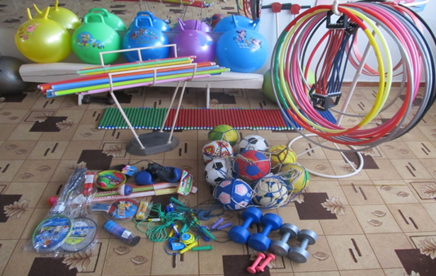
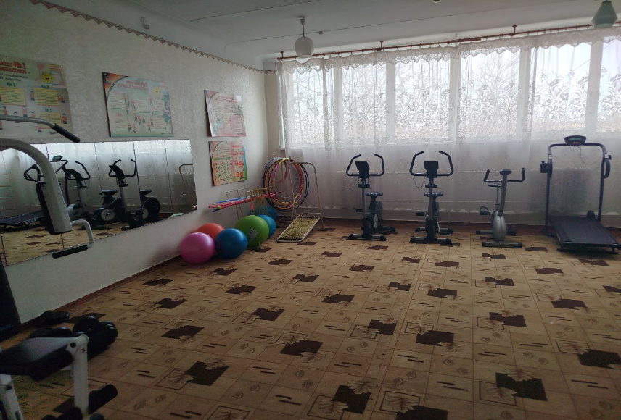
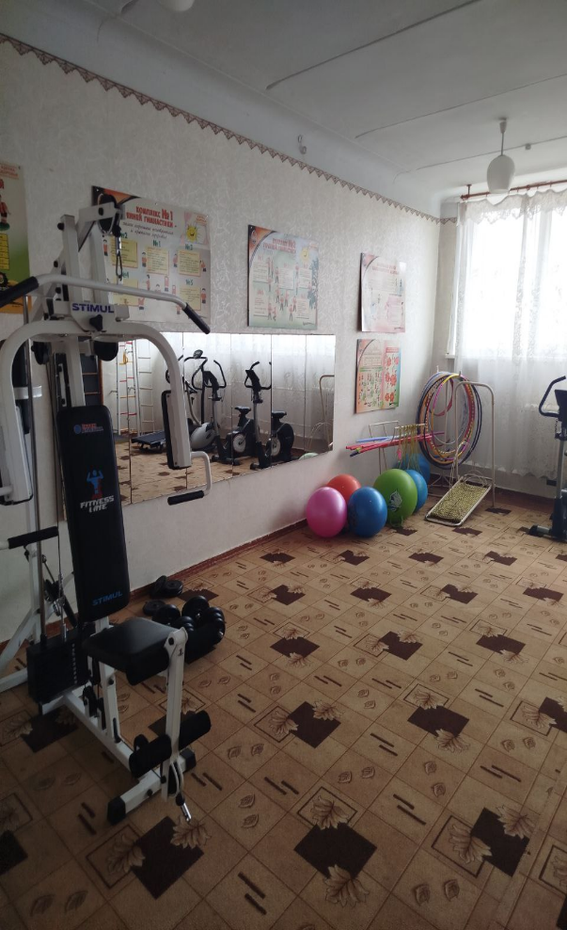

Процесс обучения на занятиях носит дифференцированный, вариативный характер. Используется принцип чередования активной деятельности с упражнениями на дыхание, релаксацию. Параллельно с физическим развитием идёт обучение детей основам культуры здоровья, формированию привычек о том, что полезно и что вредно для организма. Особенно важно уделять этому внимание в 1 (дополнительном), 1 классах, так как эти дети адаптируются к обучению в школе, а значит часто подвержены заболеваниям.
Параллельно с занятиями ЛФК используются и закаливающие мероприятия:
- воздушные ванны (проветривание);
- одежда, соответствующая температуре воздуха;
- дыхательная гимнастика;
- самомассаж;
- хождение босиком;
- сухое растирание тела.
Закаливание способствует решению целого комплекса оздоровительных задач, в том числе повышает устойчивость организма, способность к развитию компенсаторных функциональных возможностей, повышению его работоспособности.
Виды упражнений
- Активные – ребёнок выполняет упражнения самостоятельно.
- Пассивные – ребёнок выполняет упражнения с помощью специальных тренажеров или инструктора по ЛФК.
В различные периоды заболевания дозировки нагрузок разделяют на лечебные, тонизирующие (поддерживающие) и тренирующие:
- Лечебные дозировки использую для терапевтического воздействия на пораженный орган или систему, предупреждения возможных осложнений, формирования компенсации;
- Тонизирующие дозировки применяю после проведенного восстановительного лечения тяжелых хронических заболеваний. Назначаются упражнения умеренной или большой интенсивности для закрепления достигнутого при лечении результата, а также стимулирования функции основных систем.
- Тренирующие дозировки применяю в период восстановительного лечения, а также выздоровления, для восстановления функций организма и повышения работоспособности.
Пример коррекционно-развивающего занятия ЛФК для 1 класса.
Тема занятия. Игровое занятие. Подвижные игры. «Прогулка в лес».
Цели занятия. Закрепление навыка правильной осанки средствами фитбол-гимнастики, игровых упражнений.
Задачи занятия.
Образовательные:
1. Совершенствовать сохранение равновесия на фитболе в положениях сидя, умение выполнять упражнение с фитбол-мячами.
2. Продолжать учить передавать мяч друг другу над головой и в бок.
3. Упражнять в прыжках на двух ногах с продвижением вперед.
4.Учить детей короткому вдоху и длительному речевому выдоху при выполнении общеразвивающих упражнений сидя на фитбольном мяче.
Коррекционно-развивающие:
1.Формировать навыки правильной осанки средствами фитбол-гимнастики.
2. Корригировать внимание, развивать навыки координации движений с речевым сопровождением.
Оздоровительные:
1. Укрепление мышечного корсета, повышение двигательной активности.
2. Укрепление сердечно-сосудистой и дыхательной систем организма.
Воспитательная:
Воспитывать дисциплинированность и смелость при выполнении упражнений на фитбольных мячах, стойкий интерес к игровым упражнениям и спортивным играм.
Место проведения: зал ЛФК
Время проведения: 35 мин
Оборудование: фитбол – мячи, на каждого ребёнка, 1 волейбольный мяч, ноутбук
Тип занятия. Закрепление изученного материала.
№  пп | Частные задачи | Содержание занятия | Методические указания | Дозировка
I | Вводно-подготовительная часть |  |  | 11 мин
 | Формировать навык правильной осанки  Закреплять умение двигаться ритмично, в такт музыки.  Укреплять мышцы свода стопы.  Способствовать развитию общей выносливости организма.  Формировать навык глубокого дыхания. | 3. Принятие правильной осанки, упражнение «Спрячься за ведущего».  4.Упражнения в ходьбе и беге. «Напра-во». «В обход по залу, марш». «Фитбол-мячи взять».  1) обычная ходьба, мяч перед собой в согнутых руках.  2) ходьба на носках, мяч в прямых руках над головой.  3) ходьба, высоко поднимая колени, мяч в прямых руках перед собой.  4) бег, мяч перед собой в согнутых руках.  5) ходьба, мяч в согнутых руках перед собой. Остановиться и положить мяч на пол.  5. Упражнение на дыхание: “Вдыхаем ароматы леса”  И.п.: ноги вместе, руки внизу.  1 - вдох носом, потянуться плечами вверх,  2 - выдох ртом, опустить плечи | Дети встают боком к зеркалу плечо к плечу, подтягивают живот, так, чтобы в зеркале был виден только направляющий.  Спина прямая.  Руки максимально выпрямить, приподнять подбородок.  Постараться достать коленом мяч, не сгибать опорную ногу.  Мягкий бег на носочках.  Соблюдать дистанцию.  Вдох глубокий, выдох длинный, рот трубочкой. | 20 сек.  2 мин.  4 раза  (30 сек)
 | Учить детей короткому вдоху и длительному речевому выдоху.  Развивать навыки координации движений с речевым сопровождением. | 6. Перестроение в круг, игра «Стройся в круг».  ОРУ с речитативом.  1. Поворот головы в стороны.  Жили дружно, жили тихо  Еж, ежата и ежиха  И.п. – сидя на мяче, руки на ручке.  1,3 – поворот головы в сторону  2,4 – и.п.  2. Еж с ежихой для ежат  Запасали все подряд  Вот ежиха у дорожки  Видит гриб на толстой ножке  И.п. – сидя на мяче, руки на ручке  1,3 - руки в стороны – вдох  2,4 - и.п. выдох  3. Наклон вперед.  Гриб большой ежихе нужен  Ждут ежата гриб на ужин.  И.п. – сидя на мяче, руки на поясе  1- наклон к правой ноге  2- и.п.  3-4 то же к левой  4. Ходьба сидя на мяче.  Пожелал ежихе ежик:  - Не жалей ежиха ножек!  И ежиха убежала,  В лапах гриб она держала.  И.п. – сидя на мяче, руки на ручке. Ходьба с высоким подниманием ног.  5. Прыжки сидя на мяче.  Ежик дальше побежал…  В луже желтый лист лежал  И.п. – то же  Пружинки на мяче  6. Ходьба вперед-назад с мячом.  Еж на иглы лист нанижет,  Подбежит к норе поближе,  Там положит для ежат,  Пусть зимой в тепле лежат.  И.п. – стоя, мяч в руках перед грудью ходьба на месте, с продвижением вперед-назад. | Выполнить имитационные движения «Жители леса».  Следить за осанкой и постановкой стоп.  Во время поворотов спина прямая, локти развернуты.  Следить за равновесием.  Руки точно в стороны.  Руки прямые, спину держать ровно.  Следить за осанкой.  Во время наклона ноги прямые.  Во время переноса тяжести тела с одной ноги на другую - стараться удерживать туловище во фронтальной плоскости (не наклоняться вперед).  Следить за осанкой. Пятки не отрывать.  Согласовывать слова и движения.  Во время ходьбы высоко поднимать колени, руки с мячом согнуты в локтях. | 1 мин  По 4 раза в каждую сторону  5-6 раз  По 4 раза к каждой ноге  20 сек  20 сек  30 сек
II | Основная часть из игровых упражнений и подвижных игр |  |  | 20 мин.
 | Растягивать мышцы спины.  Содействовать укреплению мышц спины и развитию гибкости.  Развивать дыхательную мускулатуру, умение согласовывать дыхание с движением.  Развивать быстроту реакции, ловкость, внимание.  Воспитывать дисциплинированность. | 1.Упражнение на растяжку «Звёздочка». Лёжа на спине, ноги и руки в стороны. Удерживать положение несколько секунд.  2.Упражнени «Улитка».  - И.п.: лёжа на животе.  - Ползание лёжа на животе, руки вперед.  3.Дыхательное упражнение «Лягушка».  Прыжки на двух ногах, продвигаясь в перед со взмахом рук. На взмахе глубокий вдох, во время прыжка - сильный выдох с произнесением звуков "Ква".  4.Подвижная игра. «Мяч-соседу».  Дети располагаются по кругу. Передают мяч из рук в руки в сторону, перекатывают мяч друг другу по кругу. | Ноги, руки прямые. Тянуть их в стороны.  Обратить внимание на разноименные движения рук и ног.  Акцентировать внимание на выдохе.  Приземляться мягко на согнутые ноги. | 8 раз  4 раза  3 раза  5-6 прыжков  Повторить игру 3 раза
III | Заключительная часть |  |  | 4 мин
 | Формирование умения расслаблять мышцы плеча, предплечья, кисти . | 1.Упражнение на расслабление “Руки отдыхают”.  И.п.: руки вдоль туловища - повороты корпуса влево и вправо, руки свободно следуют за корпусом в том же направлении.  2.Построение в одну колонну. Обычная ходьба, ходьба по ребристой доске.  По ровненькой дорожке  Ходили наши ножки,  Устали наши ножки.  Вот наш дом - здесь мы живём.  3. Подведение итогов. | Максимально расслабить мышцы рук.  Соблюдать дистанцию и сохранять правильную осанку.  Выделить лучших. Сообщить об ошибках во время выполнения упражнений. | 1 мин  3-4 раза  2 мин  По 3 раза в каждую сторону  1 мин
Физические упражнения - стимулятор жизненных функций организма, который помогает сохранить здоровье и вести активную жизнь. Однако для активных занятий различными видами спорта могут быть ограничения по состоянию здоровья. Существует ряд заболеваний, при которых лечебная физкультура – единственный доступный вид физической активности, одобренный врачами. Поэтому пользу занятий ЛФК сложно переоценить.

Список литературы:
1. Азбука здоровья: Программа специальной (коррекционной) школы по лечебно- физической культуре для детей с нарушениями здоровья./ Сост. Г.И. Гербцова. СПб.: Образование, 1994. - 65 с.
2. Дубровский, В.И. Лечебная физкультура. - М.: Владос,1999
3. Дмитриев, А. А. Коррекционно-педагогическая работа по развитию двигательной сферы учащихся с нарушением интеллектуального развития : учеб.-метод. пособие / А.А. Дмитриев ; РАО, МПСИ. - 2-е изд., перераб. и доп. - М. : МПСИ ; Воронеж : НПО "МОДЭК", 2004. - 224 с.

